GE Smyle Square US für WT, m. 1 Tür li 53,6x61,7x43,3cm, Nussbaum

Geberit

Eigenschaften

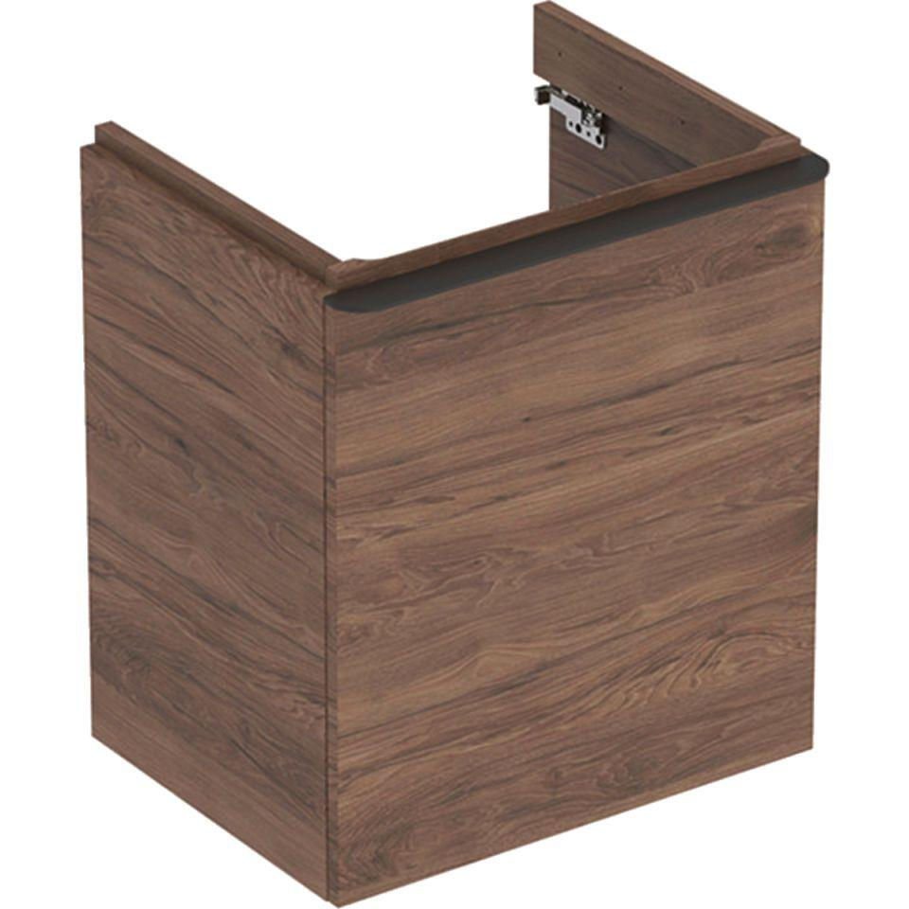

GTIN:

4025416432753

HAN:

500366JR1

Bauteil

Waschtischunterbau

Farbton

Nussbaum

Montageart

Wand

Oberfläche

Melamin Holzstruktur

Werkstoff

Holzspan

Anzahl Türen (gesamt)

1,00

Breite (mm)

536,00

Höhe (mm)

617,00

Tiefe (mm)

433,00

Ausführung Handgriffe

Griff

Anzahl Schwingtüren

1,00

Soft-close

true

Mit Push-to-open control

false